ZADATAK: Pokušaj riješiti ove zamaškarane matematičke zadatke.

* Najprije uvježbaj oduzimanje do 10 te riješi zadatke u bojanci, a kada si zadatke riješio pronađi ispod bojanke zadano kojom bojom trebaš obojiti dobiveni rezultat, npr. polje gdje si izračunao i dobio rezultat 1 – trebaš obojati narančastom bojom…

Ako sve pravilno izračunaš i obojiš, otkrit ćeš jednu zanimljivu masku!

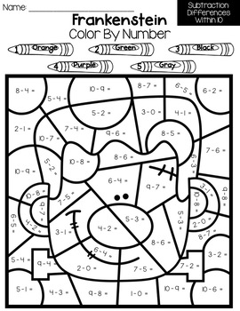

1 – oboji NARANČASTO 2 – oboji ZELENO 3 – oboji CRNO 4 – oboji LJUBIČASTO 5 – oboji SIVO

* Izreži iscrtkane kvadratiće te pokušaj zadatke na njima riješiti pomoću niza brojeva na kalendaru ili nacrtaj brojevnu crtu. Zalijepi izrezani kvadratić s matematičkim računom ispod maškare koja ima na sebi zabilježen odgovarajući zbroj (rezultat).

